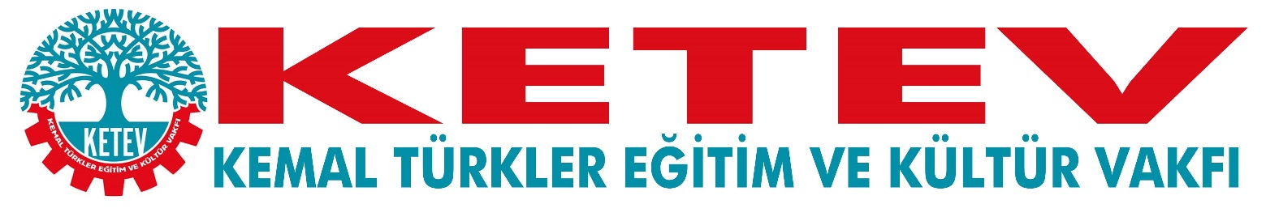
Bostancı Mah. E80 Yanyol Cad. No. 2, 34744 Kadıköy-İstanbul Tel: (216) 380 85 90 Fax: (216) 373 65 02

15.02.2018

KEMAL TÜRKLER EĞİTİM VE KÜLTÜR VAKFI
MAKALE YARIŞMASI DUYURUSU
KETEV (Kemal Türkler Eğitim ve Kültür Vakfı) Yönetim Kurulu “Türkiye’de Demokrasi Mücadelesinde Sendikaların Yeri ve Önemi” başlıklı bir makale yarışması düzenlenmiştir.
Yarışma toplumun tüm kesimlerinin sendikal alana ilgisinin artırılması, sendikal mücadeleye yeni katkılar sunulması ve mücadelenin fikri anlamda yükselmesi, Kemal Türkler Vakfı’nın yaygın biçimde tanıtılması amacıyla düzenlenmiş olup, jüri tarafından belirlenen ilk üç çalışma ödüllendirilecektir.
Yarışma herkese açıktır. Yarışmaya katılacak olan adaylar bir A4 büyüklüğünde sayfayı geçmeyecek biçimde özgeçmişlerini açık adresleri ile birlikte tarafımıza göndereceklerdir.
Yarışmaya gönderilecek makaleler en fazla dört sayfayla sınırlıdır.
Yarışmaya son başvuru tarihi 15 Mayıs 2018’dir. Adaylar makalelerini belirtilen tarihe kadar KETEV’in aşağıda yazılı olan adreslerine elden veya posta, e-posta, fax ile teslim etmeleri gerekmektedir.
Koşulları yerine getirmeyen yarışmacı adaylar değerlendirme dışında bırakılacaktır.
Makalelerle ilgili değerlendirmeyi KETEV (Kemal Türler Eğitim ve Kültür Vakfı) Yönetim Kurulu üyeleri ile birlikte ilgili kişilerden oluşan bir jüri yapacaktır.
Yarışmaya gönderilen tüm makaleler daha sonra vakfın ve DİSK/Birleşik Metal-İş Sendikası’nın web sitesinde yer alacaktır. Ayrıca bu makaleler yine bu iki kurum tarafından kitap olarak yayınlanacaktır.
Saygılarımızla.
YÖNETİM KURULU

Gönderilecek adresler:
Fax: (216) 373 65 02
e-mail: bilgi@birlesikmetal.org

